微信有哪些小程序

微信小程序生态圈：盘点那些便捷生活的神器

随着移动互联网的快速发展，微信小程序逐渐成为人们生活中不可或缺的一部分。本文将为您盘点微信小程序中的那些便捷生活神器，让您的生活更加便捷。

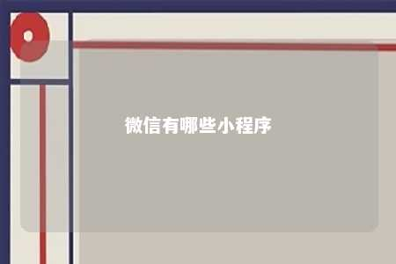

一、购物类小程序

1. 淘宝特价版：提供淘宝平台上的特价商品，让您轻松购买到心仪的商品。
2. 京东到家：提供生鲜、日用品等快速配送服务，让您足不出户享受购物乐趣。
3. 小红书：一个集购物、分享、种草于一体的社区，让您了解最新潮流。

二、出行类小程序

1. 高德地图：提供实时路况、路线规划、公交查询等出行服务。

2.滴滴出行：一键叫车，方便快捷，让您出行无忧。

1. 美团外卖：提供美食外卖服务，让您在家就能品尝到各地美食。

三、生活服务类小程序

1. 城市服务：提供水电煤缴费、交通违章查询、公积金查询等便民服务。
2. 美团酒店：提供酒店预订、民宿预订等服务，让您出行更加便捷。
3. 健康宝：提供疫苗接种、健康咨询、医疗预约等服务，关注您的健康。

四、娱乐类小程序

1. 腾讯视频：海量影视资源，让您随时随地观看热门剧集。
2. 网易云音乐：海量音乐资源，支持在线听歌、下载、评论等功能。
3. 抖音：短视频平台，让您发现更多精彩瞬间。

五、教育类小程序

1. 在线课堂：提供各类课程，让您随时随地学习知识。
2. 智课网：提供高考、考研等考试培训课程，助力您的学业。
3. 好未来：提供家庭教育、课外辅导等服务，关注孩子的成长。

六、办公类小程序

1. 钉钉：提供企业内部通讯、日程管理、考勤打卡等功能。
2. 微信文档：支持在线编辑、实时协作，方便团队协作。
3. 云闪付：提供银行卡管理、转账、消费等功能，让您轻松管理财务。

微信小程序为我们的生活提供了诸多便利，涵盖了购物、出行、生活服务、娱乐、教育、办公等多个领域。在这个小程序生态圈中，您总能找到适合自己的神器，让生活更加美好。

文章地址：<https://www.yyzq.team/post/389930.html>